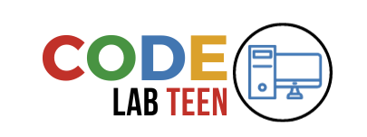

**Atividade de Revisão - Python - Semana 9**

**Nome Completo:**

1. No código a seguir, complete as lacunas que estão em branco. Dica: Use os comandos print, soma e as variáveis já definidas (nota1 e nota2).

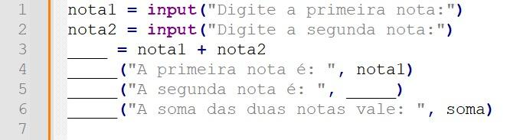

1. No contexto de variáveis em Python, marque as alternativas ERRADAS:

* Variáveis são estruturas que nos permitem armazenar diferentes tipos de dados.
* Nomes de variáveis podem iniciar com números.
* Nomes de variáveis não podem iniciar com caracteres especiais (exemplo: @ e #).
* Não podemos alterar os valores de uma variável depois de colocarmos um valor para elas.

1. Qual a utilidade do *input* em Python?
2. Receber um valor tipo *int* do usuário.
3. Receber um valor de qualquer tipo do usuário.
4. Mostrar uma informação ao usuário.
5. Não é utilizado em Python.
6. Qual a função dos dois pontos ( : ) em Python?
7. Informar ao programa o fim de uma linha.
8. Realizar uma operação aritmética.
9. Nenhuma.
10. Informar o início de um bloco de código.
11. Como converter o valor de uma variável do tipo *int* para *string*?
12. Colocar a função *str( )* → Exemplo: *str*(variavel).
13. Colocar a função *int( )* → Exemplo: *int*(variavel).
14. Não modificar, pois a variável pode mudar o seu tipo a qualquer momento.
15. Colocar a função *chr( )* → Exemplo: *chr*(variavel).
16. Nenhuma das anteriores.
17. Como é a função usada em Python para mostrar uma mensagem na tela?
18. *show( )*
19. *if( )*
20. *print( )*
21. *message( )*
22. *else( )*
23. A partir do código abaixo, o que será impresso?

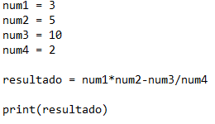

1. 2.5
2. -7.5
3. 10.0
4. 7
5. 12
6. Faça um código em Python que imprima a frase “Olá mundo”. Dica: Use o comando de imprimir.
7. Faça um código que peça ao usuário para digitar uma entrada. Dica: Defina uma variável para receber a informação e use o comando de entrada, o *input*.
8. Considere o seguinte código em Python e em seguida responda o que se pede:

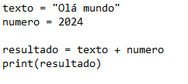

Qual será o resultado da execução deste código?

1. O código resultará em um erro de sintaxe.
2. O código executará corretamente e imprimirá "Olá mundo 2024".
3. O código executará corretamente e imprimirá "Olámundo2024".
4. O código resultará em um erro de tipo (*TypeError*).
5. Não será possível executar o código.
6. Considere o seguinte código em Python:

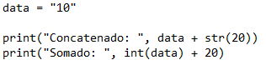

O que será impresso em cada comando *print*? Dica: Observe que em cada comando as variáveis estão sendo tratadas de formas diferentes.

**GABARITO**

1. soma; *print*; *print*; nota2; *print*.
2. Alternativas 2 e 4.
3. B
4. D
5. A
6. C
7. C
8. *print*("Olá mundo")
9. entrada = *input*("Digite algo: ")
10. D
11. Concatenado: 1020

Somado: 30